fMRI 연구 참여자 모집
안녕하세요. N center에서 뇌기능 자기공명영상 (fMRI) 실험 참가자를 모집합니다
(DGIST 뇌과학과, 전현애 교수님, 인지신경과학연구실).
> 실험 관련 자세한 사항은 다음과 같습니다.
1. 실험내용: 자기공명영상을 이용한 자극 반응과 관련된 두뇌 활성화와 연결성을 확인.
2. 실험장소: 성균관대학교 자연과학캠퍼스 N센터 86134, 86151.
3. 실험일정: 당일 약 1시간 30분 소요.
- 날짜: 2022년 12월 15일 (목), 16일 (금) 중 택일
- 시간: 아래의 시간들 중 가능한 시간들을 함께 말씀 해 주시기 바랍니다.
  - 1) [09시 10분 – 10시 40분]; 2) [10시 20분 – 11시 50분];
3) [12시 40분 – 14시 10분]; 4) [14시 00분 – 15시 30분];
5) [15시 20분 – 16시 50분];
4. 실험자격:
- 오른손잡이인 만 19세 ~ 만 39세의 건강한 성인
- 안경을 착용하시는 경우 실험을 수행하는데 불편함이 있습니다. 콘택트 렌즈 착용을 권장합니다.
- 제외 대상자: 난청, 심각한 기침 감기 환자, 교정기 착용자, 왼손잡이, 교정에 의한 오른손잡이, 난독증, 정신질환 병력이 있거나 향정신성 약물을 복용중인 분, 기타 MRI 실험이 불가하신 분.
5. 참가비:
- 실험을 끝까지 수행한 경우 2만원 지급
- 실험 수행률에 따라 최대 3만원 지급
6. 기타: 실험 전날 과도한 음주를 삼가 주시고, 충분한 수면을 취해 주세요.
7. 신청방법:
실험 참여 링크: https://naver.me/G9sq9OCT
- 링크에 접속하시거나 오른쪽의 QR코드를 스캔하신 후 실험 적합성 설문을 완료하세요.
- 실험에 참여 가능하신 분들께는 실험과 관련하여 개별 연락 드리도록 하겠습니다.
- 기타 자세한 사항에 대한 문의는 아래 이메일 혹은 전화번호로 연락 부탁드립니다.
  - 이메일: cogneuro@dgist.ac.kr
설문 참여하기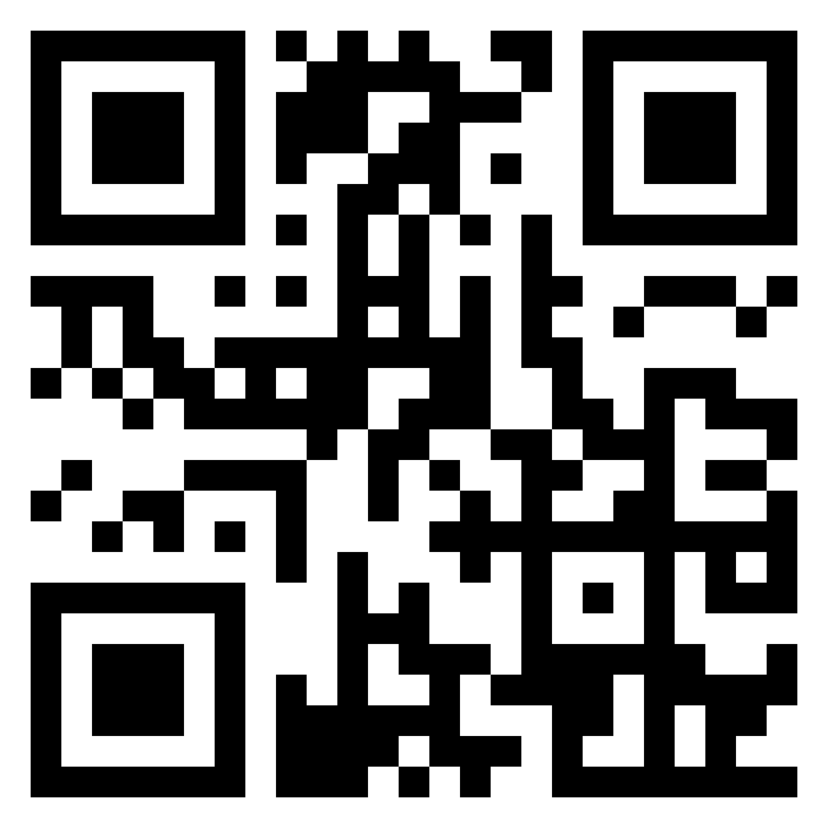
  - 연락처: 053-785-6171

*본 연구를 통해 수집한 정보는 오직 연구용으로만 사용됩니다.
**실험의 모든 과정은 참가자의 편의를 최대한 존중하여 진행됩니다.
***실험에 사용될 지멘스 자기공명영상 장비(Siemens 3T Magnetom Prisma)는 국제안전규격(Global Medical device safety standard)의 테스트 및 승인을 받아 안전성이 보장되어 있으며, 본 실험은 안전 프로토콜을 준수합니다.

